2026г. ОБЩЕРОССИЙСКИЙ ПРОФСОЮЗ ОБРАЗОВАНИЯ
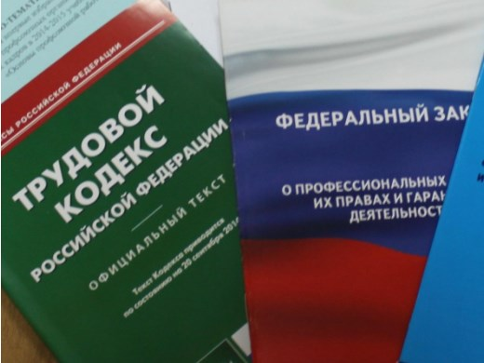Правовая инспекция труда Профсоюза | КАЛУЖСКАЯ ОБЛАСТНАЯ ОРГАНИЗАЦИЯ  ОБЩЕРОССИЙСКОГО ПРОФСОЮЗА ОБРАЗОВАНИЯ  https://www.eseur.ru/kaluga/  Информационный листок №20  Перечень поручений Президента по итогам заседания Совета по развитию гражданского общества и правам человека

«Перечень поручений по итогам совещания с членами Правительства» (утверждён Президентом Российской Федерации от 26 февраля 2026 г.)

Президент РФ поручил сохранить за многодетными семьями право на ежемесячное пособие, если среднедушевой доход семьи незначительно превышает величину прожиточного минимума
Правительству РФ поручено обеспечить внесение в законодательство изменений, устанавливающих с 1 января 2026 года для многодетных семей право на повторное назначение ежемесячного пособия в связи с рождением и воспитанием ребенка, в случае если среднедушевой доход семьи не более чем на 10 процентов превышает величину прожиточного минимума на душу населения, установленную в субъекте РФ.

«Перечень поручений по итогам заседания Совета по развитию гражданского общества и правам человека» (утверждён Президентом Российской Федерации от 3 марта 2026 г.)

Президент дал ряд поручений, предусматривающих, в частности:
- наделение Роструда полномочием по обращению в суд с заявлением о признании трудовыми отношений, возникающих на основании гражданско-правовых договоров, заключенных с гражданами, в т. ч. самозанятыми, в случае выявления ведомством признаков трудовых отношений в рамках контрольно-надзорной деятельности;
- ограничение практики установления хозяйствующими субъектами в гражданско-правовых договорах чрезмерных санкций, в т. ч. штрафов, в отношении самозанятых граждан;
- недопущение фиктивного трудоустройства инвалидов и иного нецелевого использования механизма квотирования рабочих мест для инвалидов;
- совершенствование соцобслуживания граждан и расширение участия НКО в предоставлении соцуслуг.

Калужская областная организация Профсоюза работников народного образования и науки РФ

Тел.факс: 57-64-69, prokaluga40@mail.ru
Калуга, апрель, 2026
https://www.eseur.ru/kaluga/

